

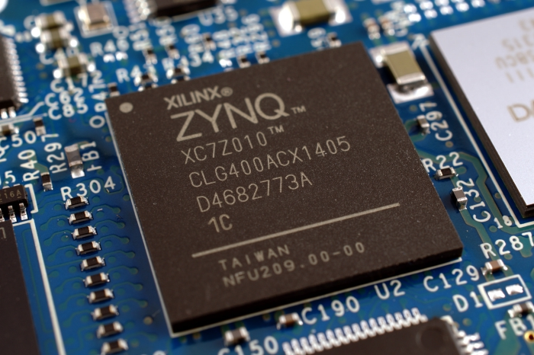

Xilinx Zynq FPGA,TI DSP,
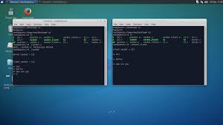
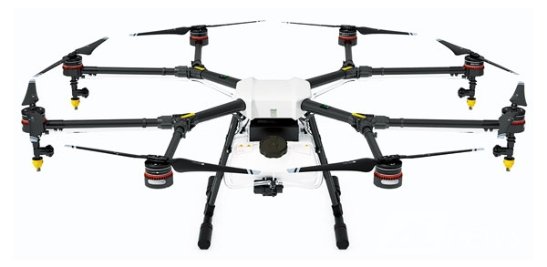
MCU 기반의
프로그래밍 전문가 과정

날 짜 : 2018 . 4. 9

강사 – Innova Lee(이상훈)
gcccompil3r@gmail.com
학생 – 정한별
hanbulkr@gmail.com

< 리눅스 커널 내부 구조_ Chapter_ 3>

vfork ()
fork의 경우 부모의 메모리를 복사 하는데 exce 하면 덮어쓴다. 그러면 굳이 부모꺼를 복사하고 다시 덮어 쓸 필요가 없다. 이런 낭비를 아끼기 위해서 쓰는 것이 vfork 이다.
vfork를 쓰면 부모거를 복사하지 않고 자식 프로세스를 만들 수가 있다.

( fork() ->copy on write 기법 , 필요한 만큼 복사해서 씀, process 주소 공간 복사 대신 process간 같은 공간을 공유한다. 이 방법으로 주소 공간 복사 비용을 많이 줄였다.)

// clone.c //

#define _GNU_SOURCE // 맨꼭대기에 있어야함.

#include<stdlib.h>
#include<unistd.h>
#include<stdio.h>
#include<sched.h>

int g =2 ;

// arg 에는 NULL 이 들어간다.
int sub_func(void *arg)
{
g ++;
printf("PID(%d) : Child g = %d \n", getpid(), g);
sleep(2);

return 0;
}

int main(void)
{
int pid;
int child_stack[4096];
int i = 3;
printf("PID(%d) : Parent g = %d, i = %d \n", getpid(), g,i);
// clone은 #define _GNU_SOURCE
// #define <sched.h> 을 하라고 man 에 써있다.
// 4096은 스텍 크기를 물리메모리 초소단위인 4k 단위만큼 할당하는 것이다.
clone (sub_func, (void*)(child_stack +4095), CLONE_VM | CLONE_THREAD |CLONE_SIGHAND, NULL);
sleep(1);
printf("PID(%d) : Parent g= %d, i= %d \n", getpid(), g, i);
return 0;
}

< 리눅스 태스크 모델 >
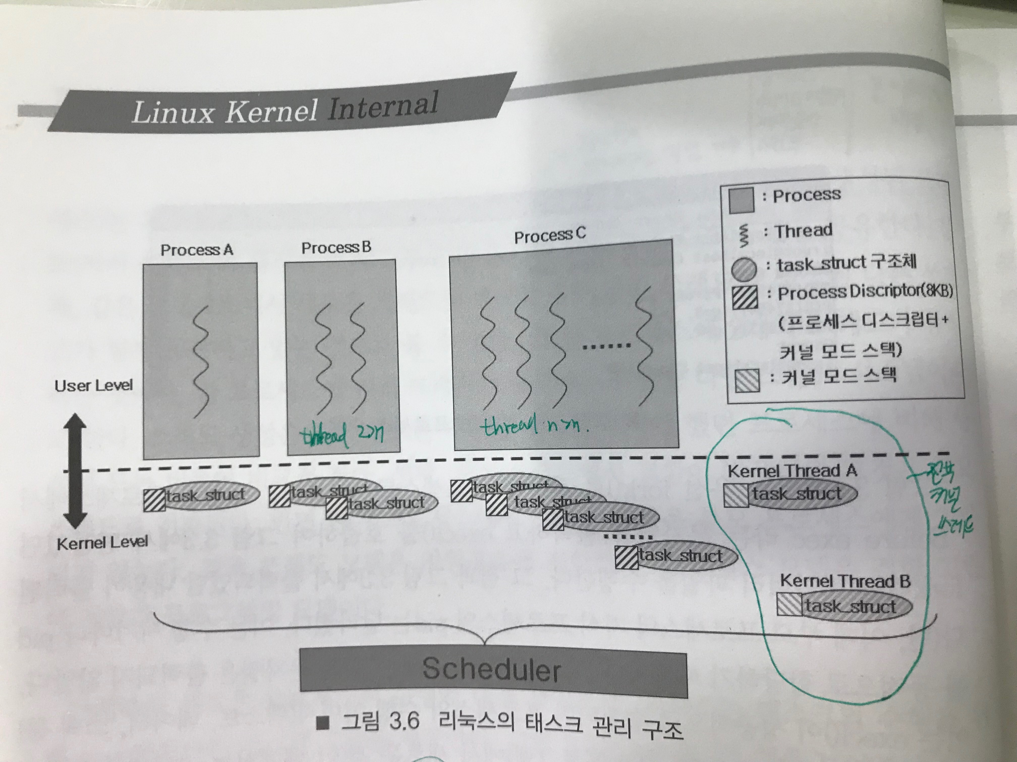
- 프로세스는 자신이 사용하는 자원과 그자원에서 수행되는 수행 흐름으로 구성된다.
이를 관리하기 위해 각 프로세스마다 task_struct라는자 료 구조를 생성한다.

- 결국 리눅스 커널은 프로세스 또는 쓰레드 중에서 어떤것이 요청될 지라도, 모두 task_struct 자료 구조로 동일하게 관리 한다.

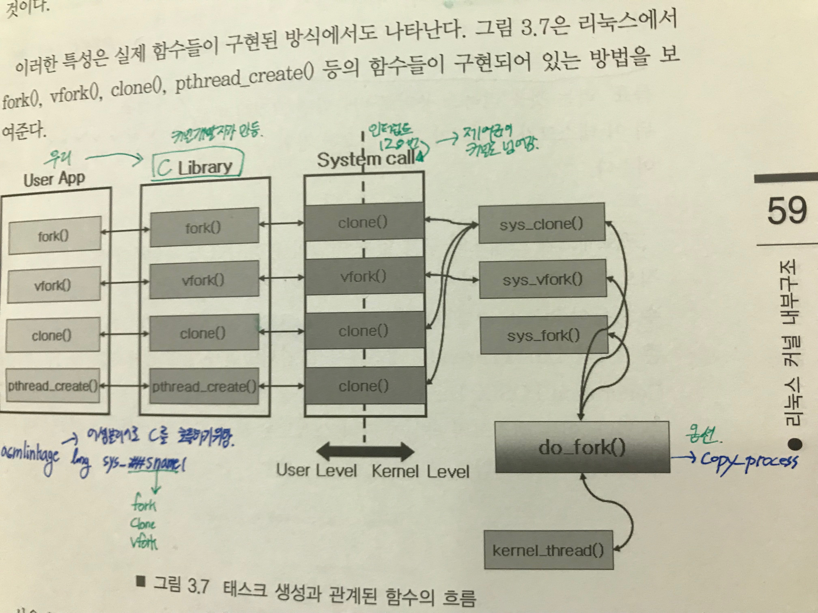
fork()는 프로세스를 생성하는 함수 이고, clone()은 쓰레드를 생성하는 함수인데 커널 내부에서 마지막으로 호출되는 함수 do_fork()로써 동일하다. 이게 가능한 이유는 둘다 ‘태스크’이기 때문이다.

fork()는 부모 태스크와 덜 공유하는 태스크 이고,
clone()으로 생성되는 태스크는 비교적 부모 태스크와 많이 공유하는 태스크이다.

do_fork()는 어떤 일을 수행 할까? 태스크를 위해 일종의 이름표를 하나 준비한다. 이렇게 새로 생성된 태스크의 이름과 태어난 시간, 부모님 이름, 소지품등 이 있어야 나중에 찾기가 쉽다.
그 이름표는 task_struct 구조체 이다.

NPTL(Native POSIX Thread Library)는 태스크의 속성에 따라쓰레 드는 자원 공유의 장점을 충분히 이용하도록 구현되었기 때문이다.

// fork_pt.c//

#include<unistd.h>
#include<stdio.h>
#include<stdlib.h>
#include<linux/unistd.h>

int main(void)
{
int pid;

printf("before fork \n \n");

if((pid = fork())<0){
printf("fork error \n");
exit(-2);
}
else if(pid == 0)
printf("TGID(%ld), PID(%ld): Child\n", getpid(), syscall(__NR_gettid));
else
printf("TGID(%ld), PID(%ld): Parent \n", getpid(), syscall(__NR_gettid));
sleep(2);

printf("after fork \n\n");

return 0;
}

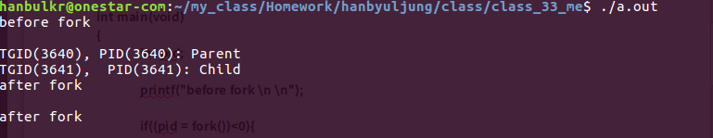
<그림 1>

// vfork_pt.c//

#include<unistd.h>
#include<stdio.h>
#include<stdlib.h>
#include<linux/unistd.h>

int main(void)
{
int pid;

printf("before vfork \n \n");

if((pid = vfork()) <0) {
printf("fork error \n");
exit(-2);
}
else if(pid == 0){
printf("TGID(%d), PID(%d) : Child\n", getpid(), syscall(__NR_gettid));
_exit(0);
}
else{
printf("TGID(%d),PID(%d) : Parent \n", getpid(), syscall(__NR_gettid));
}
printf("after vfork \n\n");
return 0;
}

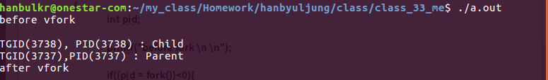
<그림 2>

// pthread_pt.c//

#include<pthread.h>
#include<unistd.h>
#include<stdio.h>
#include<stdlib.h>
#include<linux/unistd.h>

void *t_function(void *data)
{
int id;
int i = 0 ;
pthread_t t_id;
id = *((int *)data);
printf("TGID(%d), PID(%lu), pthread_self(%ld) :Child \n", getpid(), syscall(__NR_gettid),pthread_self());
sleep(2);
}
int main(void)
{
int pid, status;
int a = 1;
int b = 2;
pthread_t p_thread[2];
printf("before pthread_creadte \n\n");
if((pid = pthread_create(&p_thread[0], NULL, t_function, (void*)&a)) <0) {
perror("thread create error:");
exit(1);
}
if((pid = pthread_create(&p_thread[1], NULL, t_function, (void*)&b)) <0){
perror("thread create error:");
exit(2);
}
pthread_join(p_thread[0], (void**)&status);
printf("ptherad_join(%d) \n", status);
pthread_join(p_thread[1], (void**)&status);
printf("pthread_join(%d) \n", status);
printf("TGID(%d), PID(%lu):Parent \n", getpid(), syscall(__NR_gettid));
return 0;
}

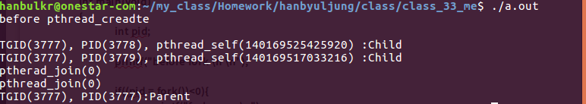
<그림 3>
// clone_pt.c //

#define _GNU_SOURCE
#include<unistd.h>
#include<stdio.h>
#include<stdlib.h>
#include<linux/unistd.h>
#include<sched.h>

int sub_func_b(void*arg)
{
printf("TGID(%d), PID(%d):Child \n", getpid(), syscall(__NR_gettid));
sleep(2);
return 0;
}

int main(void)
{
int pid;
int child_a_stack[4096], child_b_stack[4096];

printf("before clone \n \n");
printf("TGID(%d), PID(%d) : Parent \n", getpid(), syscall(__NR_gettid));

clone(sub_func_b, (void*)(child_a_stack+4095), CLONE_CHILD_CLEARTID |CLONE_CHILD_SETTID, NULL);
clone(sub_func_b, (void*)(child_b_stack+4095), CLONE_VM |CLONE_THREAD |CLONE_THREAD |CLONE_SIGHAND, NULL);
sleep(1);

printf("after clone \n\n");
return 0;
}

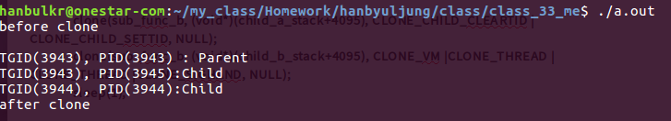
<그림 4>
- <그림 1>, <그림2>의 fork() , vfork()에서는 각 태스크의 pid와 tpid가 부모 태스크와 자식 태스크 간에 서로 다른 것을 알 수 있다. 즉 사용자 입장에서는 다른 프로스세가 만들어 진 것이다.

- 반면 <그림 3> 의 pthread_create()에서는 각 태스크의 pid는 서로 다르지만 tgid는 서로 동일함을 알 수 있다. 즉 같은 프로세스 내부에 2개의 서로 다른 쓰레드가 생성된 것이다.

- <그림 4> 의 CLONE_CHILD_SETTID, CLONE_CHILD_CLEARID이면 자원공유가 안되도록 Task생성.
CLONE_THREAD 를 설정하면 태스크를 생성할 때 쓰래드로 해석되게 자원공유가 되는 형태로 생성.
|태스크 문맥|

프로세스 혹은 쓰레드 마다 생기는 task_struct 라는 태스크를 관리하기 위한 자료 구조가 피룡함을 배웠다.
리눅스 커널은 이런 태스크들마다 이러한 정보들을 관리하고 있다.

태스크가 실행 되면 생기는 fd, 스케쥴링하며 필요한 우선순위, cpu 사용량 , 태스크 가족관계 , 시그널 , 사용하고 있는 자원 정보도 관리 해 주어야 한다. 이런 모든 것들을 ‘문맥(context)’라고 한다.

thread_union{
task_struct{
system context
hardware context
memory context
}
}

< 이런 느낌으로 문맥들이 포함 되어 있다. >
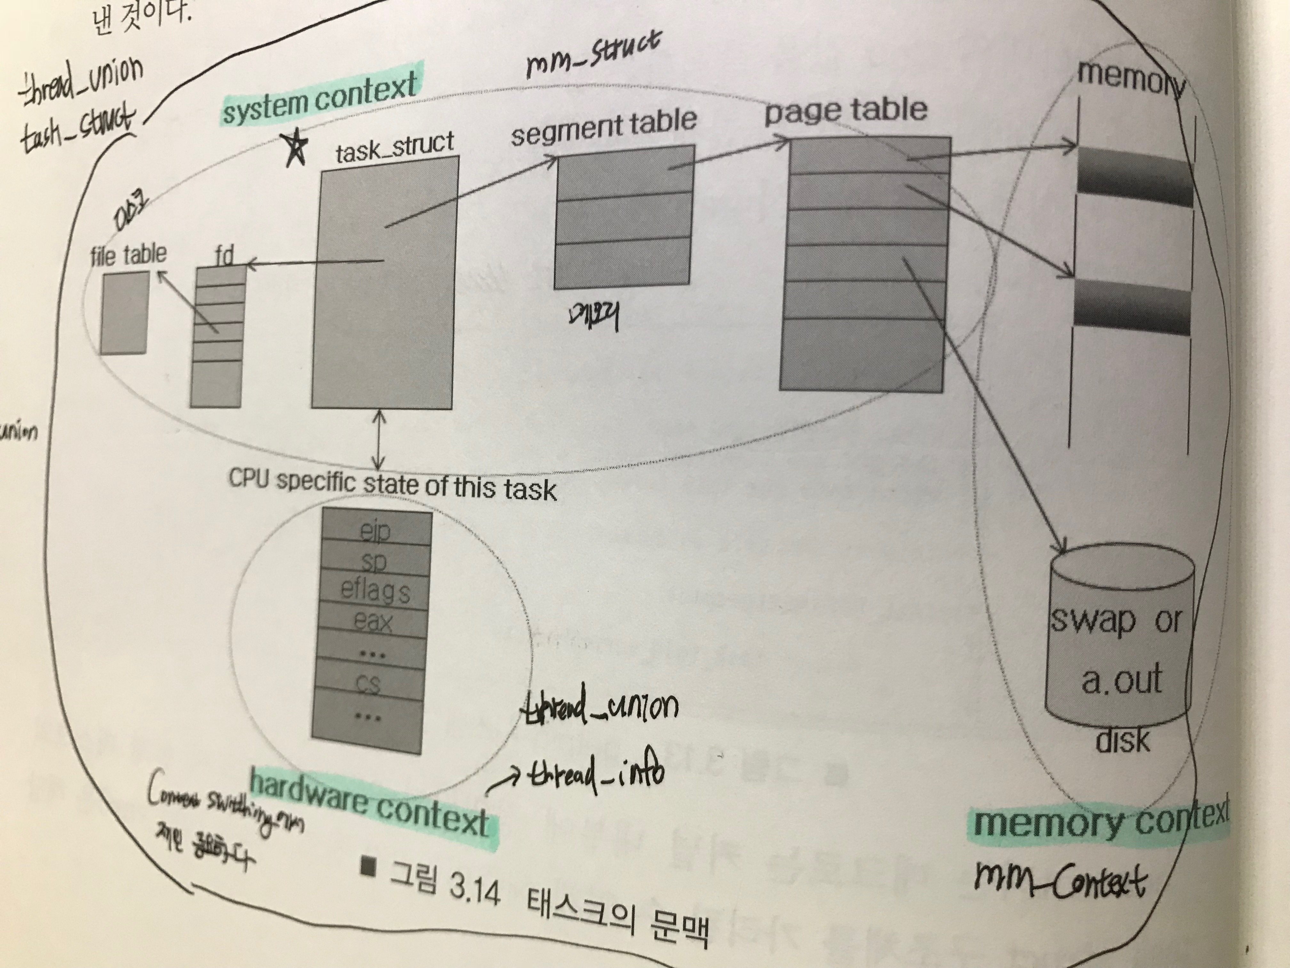

- 시스템 문맥이 할당한 자료구조 : task_sturct, 파일 디스크립터, 파일 테이블, 세그먼트 테이블, 페이지 테이블

- 메모리 문맥: 텍스트, 데이터 , 스택 ,heap 영역, 스왑 공간 등이 여기 포함 된다.

- 하드웨어 문맥: context switch 할때 테스크의 현재 실행 위치 정보 유지, 쓰레드구조 또는 하드웨어레지스터문맥이라고 불린다.

|task_ identification|

*uid(사용자 ID), euid(유효 사용자 ID, sudo)
*system call은 유일한 소프트웨어 인터럽트이다.

|state|

- task 는 생성에서 소멸까지 많은 과정을 거친다. 이를 관리하기 위한 state 변수가 존재한다.
- 이변수에는 TASK_RUNNING(0), -러닝중
TASK_INTERRUPTIBLE(1), -인터럽트 수신가능
TASK_UNINTERRUPTIBLE(2), -인터러트 허용 X
TASK_STOPPED(4), -정지, ctrl+z → 너무 많이 쓰면 컴터에 무리가 간다.
TASK_TRACED(8), -디버깅
EXIT_DEAD(16), -return 0, exit(0), 시그널에 맞아 죽는 것
EXIT_ZOMBIE(32) -자식이 죽고 부모가 처리 안했을 때

|task_relationship|

태스크는 생성된면서 가족관계를 맺는다. 리눅스 커널에 존재하는 모든 태스크들은 이중 연결 리스트로 연결되어 있는데 이 연결 리스트의 시작은 init_task로 부터 시작되며, tasks라는 이르스트 헤드를 통해 연결된다.

|scheduling information|

se→ 유저에 한해서
rt→ 시스템에 한해서

|signal information|

시그널은 태스크에게 비동기적 신호를 알린다. signal, sighand, blocked, pending 등이 있다.

| memory information|

- (mm_struct , red_black, pgd, vm_struct, 가상 메모리.)
- 태스크는 자신의 명령어와 데이터를 텍스트, 데이터 , 스택, 힙 등에 저장한다.
- 가상 주소를 물리주소로 변환하기 위해 페이지 디렉토리와 페이지 테이블 등의 변환 정보 task_struck에 존재.

| file information |

- file_struct구조체 형태인 files라는 이름의 변수로 접근 가능.
- inode(연결리스트)(스왑), fs_struct구조체 형태인 fs 라는 변수로 접근 가능.
- inode : 디스크에서 파일위치 알려줌.

| thread structure |

쓰레드 구조는 문맥 교환을 수행할 때 태스크가 현재 어디까지 실행되었는지 기억해놓는 공간이다.

State transition

- 태스크는 당장 제공해 줄 수 있느 자우 너을 요청한다면 커널은 이 태스크를 잠시 대기 하도록 만든 뒤 다른 태스크를 먼저 수행시키며, 태스크가 요청했던 자원이 사용 가능해지면 다시 수행 시켜 줌으로 써 보다 높으 시스템 활용률을 제공하려 한다. 따라서 태스크는 상태 전이 라는 특징을 가지게 된다.

- cpu는 오직 한 순간에 한가지 동작을 한다.

- 부모 태스크가 자식 태스크에게 wait()등의 함수를 호출하기 전에 먼저 종료되어 없어지면 어떻게 될까?
----고아 프로세스---- 가 된다. 이런 문제로 계속 태스크가 남아있을 수 있다. 하지만 이런 고아태스크의 부모를 init 태스크(신이라 불리는 1번 태스크이다.)로 바꾸어 주며 init 태스크가 wait()등의 함수를 호출할 때 고아 태스크는 최종 소멸된다.

- 시그널을 받은 태스크는 TASK_STOPPED 상태로 전이되며, 디버거의 ptrace() 호출에 의해 디버깅 되고 있는 태스크는 시그널을 다는 경우 TASK_TRACED 상태로 전이 될 수 있다.

- c와 어셈블리로 작성된 소프트웨어 수행을 위해 스택을 필요로 한다. Intel (16KB), arm (8KB).

- 커널스택은 thread_union이라 불리고 thread_info 구조체를 포함한다.

- thread_info 구조체를 (프로세스 디스크립터(fd) → task마다 존재) 라 부른다.

*pt_regs라는 이름 → cpu_context_save 으로 바꿔 보아야 한다.

1. 커널은 현재 실행 중인 태스크가 시그널을 받았는지 확인, 받았으면 필요에 따라 시그널 처리 핸들러 호출

2. 다시 스케쥴이 필요하면 (need_resched→ flags의 플래그가 1로 set된경우) 스케쥴러 호출

3. 커널 내에서 연기된 루틴들( 1. nonblocking, 2. 하드웨어 인터럽트→ Bottom Half(nonblock 과 비슷,우선순위에 맞게 해결한다.)

런큐와 스케쥴링

- 140 단계의 우선순위 중 실시간 태스크는 0~99단계 까지 사용
동적우선 순위 태스크는 100 ~ 139 까지 사용.
따라서 실시간 태스크는 항상 일반 태스크 보다 우선하여 실행됨을 의미 한다.

런큐와 태스크

- 운영체제가 스케쥴링 작업 수행을 위해의 수행 가능한 상태 태스크를 run queue 라고 한다.
sched_entity se;
sched_rt_entity rt;→ 리얼타임
(on_rq 런큐의 여부, rt_rq 리얼타임)

하이퍼 쓰레딩(hyper_threading) : cpu가 4개인데 8개로 보임 이유는 fork()를 회로로 구현해서 2배가 됨.

UMA (Uniform Memory Access)

- 단일 버스에 물려있다.
c
m
c

c
c
NUMA (Non- Uniform Memory Access)

- cpu 부하 뿐만아니라 메모리 접근 시간의 차이 등도 고려 하여 부하 균등을 시도한다.

c
m

c
m
m
m

NPTL에 대해
- NPTL(Native POSIX Thread Library)은 LinuxThreads의 단점을 극복하기 위한 새로운 구현으로 POSIX 요구사항 또한 충족한다. NPTL은 성능과 확장성 측면에서 LinuxThreads보다 강력한 개선 사항을 제공한다. LinuxThreads와 같이 NPTL은 1대1 모델을 구현한다.

- 스레드 구현은 대규모 프로세서를 탑재한 시스템에서도 잘 동작해야 한다.
- 심지어 작은 작업을 위해 새로운 스레드를 생성하더라도 시작 비용이 낮아야 한다.
- 새로운 스레드 라이브러리는 NUMA 지원을 활용할 수 있어야 한다.

NPTL은 LinuxThreads에 비해 여러 가지 장점이 있다.
NPTL은 관리자 스레드를 사용하지 않는다. 프로세스의 일부로 모든 스레드에 치명적인 시그널을 보내는 등 관리자 스레드에서 필요한 몇 가지 요구 사항이 존재하지 않는다. 커널 자체가 이런 작업을 신경쓸 수 있기 때문이다. 커널은 또한 각 스레드 스택이 사용한 메모리를 할당 해제한다. 심지어 어버이 스레드를 정리하기 앞서 기다리고 있는 모든 스레드 종료를 관리하므로 좀비를 막을 수 있다.
- NPTL 스레드 라이브러리는 시그널을 사용한 스레드 동기화 기법을 피한다. 이런 목적으로 NPTL은 퓨텍스(futex)라는 새로운 메커니즘을 도입했다. 퓨텍스는 공유 메모리 영역에서 동작하므로 프로세스 사이에 공유가 가능하므로 프로세스 간 POSIX 동기화를 제공한다.

- NPTL은 프로세스 단위로 시그널을 처리한다.

-NPTL 스레드 라이브러리에 도입된 중요한 특징 중 하나는 ABI(Application Binary Interface) 지원이다. 이는 LinuxThreads와 하위 호환이 가능하도록 돕는다. 다음에 다룰 LD_ASSUME_KERNEL의 도움을 받아 ABI 지원을 처리한다.

http://www.test104.com/kr/tech/3337.html 참조.

sys_fork() 분석 하기.

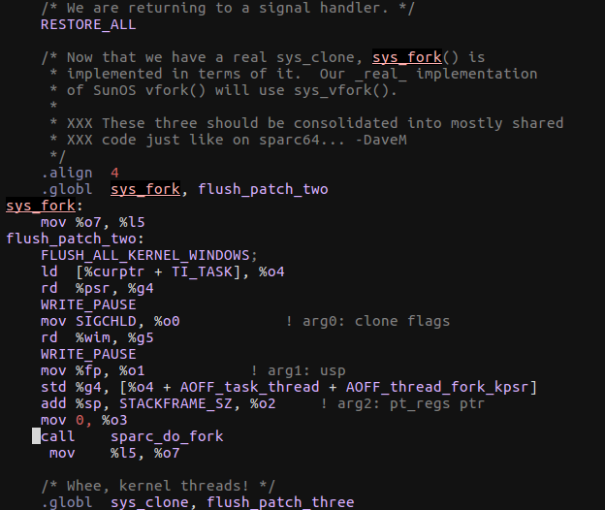
Syscalls.h 에는 asmlinkage long __sys_fork(void); 가 있다.

/kernel/linux-4.4/arch/sparc/kernel/entry.S 안에 sys_fork 의 어셈블리 형태가 들어있다.

